Materiał do samodzielnej nauki dla klasy VII
Dodane 28.05.20
TEMATY:
- Budowa i otrzymywanie wodorotlenków.Właściwości wodorotlenków i ich zastosowanie.

MATERIAŁ NAUCZANIA

https://epodreczniki.pl/a/wodorotlenki---ich-budowa-i-otrzymywanie/DGFLXz70M

https://epodreczniki.pl/a/wodorotlenki---wlasciwosci-i-zastosowanie/D1BA39Ara

Wodorotlenki to związki chemiczne o stałym stanie skupienia, zbudowane z kationów metalu i anionów wodorotlenkowych.
*Jony te przyciągają się w wyniku działania sił elektrostatycznych, tworząc sieć krystaliczną.
Ogólny wzór wodorotlenków metali jednowartościowych:

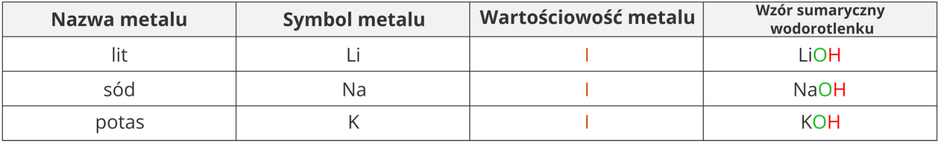
Ogólny wzór wodorotlenków metali:
Nazwy wodorotlenków powstają przez dodanie do słowa „wodorotlenek” nazwy pierwiastka tworzącego dany związek (w dopełniaczu):
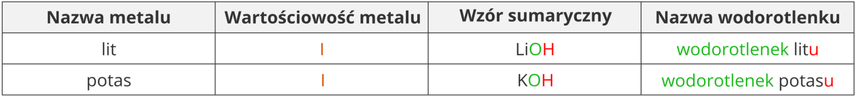

Jeżeli metal tworzy dwa wodorotlenki, to do nazwy dodaje się w nawiasie cyfrę rzymską określającą wartościowość metalu, np.
Jeśli metal tworzy jeden wodorotlenek, wartościowość metalu w nazwie się pomija.
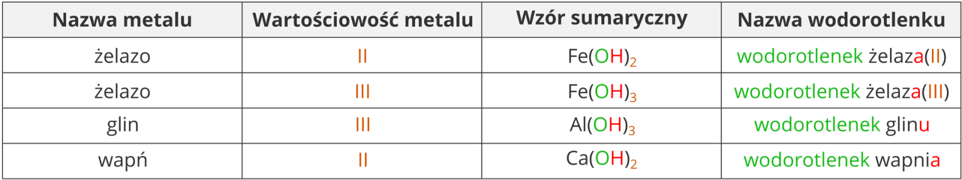

Wodorotlenkiotrzymuje się w wyniku reakcji metali aktywnych z wodą (metali z 1. oraz 2. grupy układu okresowego, z wyjątkiem berylu). W ich wyniku powstają zasady (wodne roztwory wodorotlenków) i wydziela się wodór.
metal aktywny + woda → wodorotlenek + wodór↑
Litowce reagują z wodą gwałtowniej niż berylowce. Magnez reaguje z wodą w podwyższonej temperaturze. W obrębie grupy aktywność metali rośnie ze wzrostem liczby atomowej (związane jest to z odległością elektronów walencyjnych od jądra). Metale innych grup układu okresowego (np. miedź) są mniej aktywne i nie reagują z wodą. Wodorotlenki metali spoza 1. i 2. grupy układu okresowego otrzymuje się innymi metodami.
Drugim sposobem otrzymywania wodorotlenków jest działanie tlenków metali aktywnych (należących do 1. oraz 2. grupy układu okresowego z wyjątkiem berylu), zwanych tlenkami zasadowymi, na wodę.
tlenek metalu aktywnego + woda → wodorotlenek
W wyniku tych reakcji powstają zasady – wodne roztwory wodorotlenków.
Właściwości wodorotlenków
Wodorotlenki sodu i potasu bardzo dobrze rozpuszczają się w wodzie, wydzielając znaczne ilości ciepła (proces egzoenergetyczny) i tworząc silnie żrące roztwory, które niszczą różne materiały, np. bibułę, tkaninę, drewno. Roztwory obu wodorotlenków są żrące. Dlatego zwyczajowa nazwa wodorotlenku sodu to „soda żrąca”, a wodorotlenku potasu – „potaż żrący”.
Ciekawostka
Naczyniem laboratoryjnym służącym m.in. do przechowywania substancji higroskopijnych jest eksykator. Jego pokrywa jest wykonana z grubego szkła lub tworzywa sztucznego i ściśle przylega do pojemnika, w którym znajduje się substancja osuszająca (np. wodorotlenek potasu). Niektóre eksykatory są wyposażone w kran pozwalający na usunięcie powietrza.

Wodorotlenek wapnia jest substancją stałą, o białej barwie, w wodzie jest rozpuszczalny tylko w niewielkim stopniu. Z wodą tworzy zawiesinę zwaną mlekiem wapiennym. Wodorotlenek żelaza(III) jest substancją stałą o barwie brunatnoczerwonej, trudno rozpuszczalną w wodzie.
Wodorotlenki są substancjami stałymi, mogą mieć różne barwy. Wodorotlenki sodu i potasu oraz innych pierwiastków z 1. grupy układu okresowego pierwiastków są bardzo dobrze rozpuszczalne w wodzie. Rozpuszczalność wodorotlenków 2. grupy wzrasta ze wzrostem liczby atomowej berylowca, a wodorotlenki pozostałych metali są praktycznie nierozpuszczalne w wodzie. Korzystając z tabeli rozpuszczalności wodorotlenków, można sprawdzić, które rozpuszczają się w wodzie, a które wytrącają się w postaci osadów, czyli są praktycznie nierozpuszczalne w wodzie.
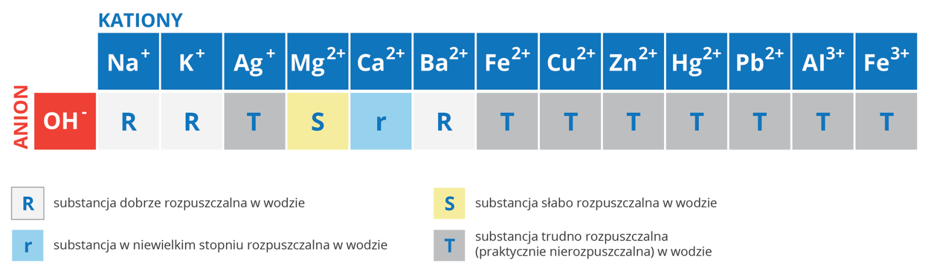
Stężone roztwory wodorotlenków sodu, potasu (zwane dawniej ługami) oraz wapnia mają właściwości żrące – niszczą bibułę. Podobnie działają na skórę – mogą wywoływać silne poparzenia. Stopiony wodorotlenek sodu uszkadza (trawi) szkło, dlatego przechowuje się go w opakowaniach z tworzyw sztucznych.
Zastosowanie wodorotlenków
Wodorotlenki sodu i potasu tworzą z tłuszczami związki rozpuszczalne w wodzie, dlatego stosuje się je jako składniki preparatów do udrożniania rur, a także do produkcji środków piorących. Wodorotlenek wapnia tworzy z wodą zawiesinę – mleko wapienne. Używa się jej do bielenia pni drzew owocowych oraz ścian budynków, ponieważ ma ona właściwości dezynfekcyjne, a kolor biały odbija znaczną część promieni słonecznych i zapobiega zbytniemu nagrzewaniu. Klarowny bezbarwny roztwór wodorotlenku wapnia nazywamy wodą wapienną. Służy ona do wykrywania tlenku węgla(IV).
Zaprawa wapienna
Składnikiem budowlanej zaprawy wapiennej jest oprócz piasku i wody, wapno gaszone, które powstaje w reakcji wapna palonego z wodą. Tak przygotowana mieszanina o konsystencji gęstego ciasta ma zdolność twardnienia wskutek reakcji chemicznej wodorotlenku wapnia z tlenkiem węgla(IV) z powietrza.
Żrące właściwości preparatu do udrożniania rur
Dwuletni chłopiec, który połknął żrący preparat do czyszczenia rur kanalizacyjnych, czuje się już lepiej. Dziecko wciąż przebywa w szpitalu, ma poparzony przełyk i usta, ale po wybudzeniu ze śpiączki farmakologicznej oddycha samodzielnie. Lekarze są dobrej myśli, bo badania wykazały, że żrąca substancja poparzyła dziecku usta, język i część przełyku, lecz na szczęście do żołądka dostały się tylko śladowe ilości granulatu. W przełyku i żołądku zmiany są już nieduże i goją się pomyślnie. Jednak lekarze nadal nie wiedzą, kiedy i czy w ogóle chłopiec będzie mógł poruszać językiem, mówić lub rozróżniać smaki.

Zadanie domowe: brak

